「牙醫門診總額支付委員會」
101年度第4次會議紀錄
時間： 101年11月20日(星期二)下午2時整
地點：18樓大禮堂(行政院衛生署中央健康保險局)
主席：蔡召集人魯 紀錄：張桂津
出席人員：（依據姓氏筆劃順序排序）
委員姓名 | 出席委員 | 委員姓名 | 出席委員
王委員盛銘 | 王盛銘 | 李委員明憲 | 李明憲
李委員懷德 | 李懷德 | 黎委員達明 | 黎達明
呂委員毓修 | 呂毓修 | 張委員宏如 | 黃鈺生代
沈委員一慶 | 沈一慶 | 黃委員建文 | 黃建文
林委員俊彬 | 林俊彬 | 阮委員議賢 | 阮議賢
林委員文德 | 林文德 | 徐委員正隆 | 徐正隆
林委員啟滄 | 請假 | 黃委員月桂 | 黃月桂
林委員敬修 | 林敬修 | 蔡委員淑鈴 | 請假
翁委員德育 | 翁德育 | 張委員文輝 | 張文輝
梁委員淑政 | 梁淑政 | 張委員文炳 | 張文炳
許委員世明 | 許世明 | 劉委員俊言 | 劉俊言
鄧委員延通 | 請假 | 郭委員正全 | 郭正全
陳委員建志 | 陳建志 | 謝委員武吉 | 請假
陳委員彥廷 | 陳彥廷 | 羅委員界山 | 羅界山
陳委員瑞瑛 | 陳瑞瑛 | 蘇委員益信 | 蘇益信
吳委員成才 | 吳成才
列席人員：
行政院衛生署健保小組 蘇芸蒂
全民健康保險醫療費用協定委員會 林淑華
中華民國牙醫師公會全國聯合會 邵格蘊、廖秋英、連新傑、謝欣育、朱智華、潘佩筠
中華民國藥師公會全國聯合會 林家瑜
中華民國醫檢師公會全國聯合會 王榮濱
台灣社區醫院協會 周依諄
本局臺北業務組 林照姬、莫翠蘭、邱玲玉
本局北區業務組 倪意梅
本局中區業務組 程千花
本局南區業務組 李德儒
本局高屏業務組 李金秀
本局東區業務組 劉翠麗
本局醫審及藥材組 曾玟富、王本仁
本局資訊組 姜義國
本局企劃組 詹孟樵
本局會計室 黃莉瑩
本局醫務管理組 林阿明、李純馥、張温温、林寶鳳、王淑華、甯素珠、王金桂、劉立麗、楊耿如、洪于淇、歐舒欣、廖子涵、李健誠、鄭正義、李佩純、劉軒秀

- 確認上次會議紀錄，請參閱（不宣讀）確認（略）。
- 主席致詞(略）
- 報告事項
- 前次會議決議事項辦理情形。
決定：洽悉。

- 牙醫門診總額執行概況報告。
決定：第18張投影片有關中區與南區之人口數成長率，請修正為0.28%與-0.14%，餘洽悉。

- 101年第2季牙醫門診總額點值結算報告
決定：
各分區一般服務浮動點值及平均點值彙整如下表，將依全民健康保險法第50條規定辦理點值公布、結算。
分區  季別 |  | 台北  分區 | 北區  分區 | 中區  分區 | 南區  分區 | 高屏  分區 | 東區  分區 | 全局
101Q2 | 浮動點值 | 0.9611 | 1.0775 | 0.9971 | 1.0672 | 1.0158 | 1.1522 | 1.0007
 | 平均點值 | 0.9523 | 1.0650 | 0.9920 | 1.0529 | 1.0089 | 1.1500 | 1.0007

- 102年「全民健康保險醫療給付費用牙醫門診總額研商會議」召開會議之時程。
決定：102年會議時間如下表。
次數 | 1 | 2 | 3 | 4 | 5
會議  日期 | 102.2.26  (星期二) | 102.5.21  (星期二) | 102.8.20  (星期二) | 102.11.19  (星期二) | 102.12.3  (星期二)
會議  名稱 | 102年  第1次 | 102年  第2次 | 102年  第3次 | 102年  第4次 | 臨時會議

- 102年度牙醫門診總額預算四季重分配。
決定：102年度牙醫門診總額預算四季重分配後預算如下 表。

項目 | 第1季 | 第2季 | 第3季 | 第4季 | 合計
102年原各季預算) | 8,364,157,808 | 8,961,806,834 | 9,619,814,981 | 9,378,912,949 | 36,324,692,572
102年原預算占率 | 23.03% | 24.67% | 26.48% | 25.82% | 100%
102年調整後各季預算 | 8,415,710,224 | 9,113,990,322 | 9,379,205,258 | 9,415,786,768 | 36,324,692,572
102年調整後各季預算新占率 | 23.168015% | 25.090344% | 25.820467% | 25.921174% | 100.00%

- 牙醫門診總額品質保證保留款實施方案資料提供。
決定：擬自100年起，本方案原由牙醫全聯會提供不符合指標結果之院所名單部分，改由本局提供。
- 「二代健保業務宣導簡介」。
決定：洽悉。

- 討論事項
- 案由：修訂「102年牙醫門診一般服務之保障項目及操作型定義」。
決議：
  - 一般服務之保障項目，藥費以1點1元計。
  - 102年牙醫門診總額醫療給付費用各項操作型定義如附件1，列為102年各季預算參數函之附件供委員參考，並據以辦理102年各季點值結算作業。
  - 另有關「牙醫門診手術」部分是否納入保障項目，俟101年12月4日臨時會議時再議
  - 本次會議決議自一般服務移撥1.64億元，支應牙周病統合照護計畫第三階段(P4003C)；若有其他移撥項目，再依費協會與下次臨時會議決議辦理。

- 案由：「102年度牙醫門診總額品質保證保留款實施方案」修訂案。
決議：
      - 本次會議同意修訂重點如下，詳如附件2。
        - 刪除原「恆牙2年內自家再補率」，更改為「65歲(含)以上老人恆牙牙冠2年內自家再補率≦7%」。
        - 「根管治療」指標改為「恆牙根管治療」，第3項「根管難症特別處理」其中一例應含橡皮障防濕裝置。
        - 新增「兒童牙齒塗氟保健服務」，院所至少需執行12件，以健保申報資料醫令代碼81計算。
      - 另有關是否新增「週日及國定假日看診1天以上者或醫院提供牙科急診服務」乙項，請牙醫師全聯會帶回研議，臨時會議時再議。

- 案由：「有關銷毀健保局提供之100年(含)以前醫療費用申報相關資料檔案」案。
決議：
  - 同意100年資料銷毀延至102年6月辦理；99年(含)前之資料檔案，於101年12月底前完成銷毀。
  - 另有關提供兩年申報資料於(獨立)作業區，以完成委託事項部分，本局將另文函復，如仍未盡事宜，則請牙醫全聯會組成專案小組，與本局醫審及藥材組窗口研議。

- 案由：「102年度全民健康保險牙醫門診總額牙周病統合照護計畫」修訂案。
決議：
    - 計畫修訂重點如下：
      - 將本計畫目標人次由56,800人調至66,800人。
      - 自一般服務移撥1.64億元支應第三階段P4003C。
      - 醫療服務管控改為每季P4002C完成件數達16,700件。
    - 修訂內容詳如附件3，將依行政程序辦理公告事宜。

- 案由：「牙科支付標準表」修訂案。
決議：請牙醫全聯會先依102年的「醫療服務成本指數改變率」1.26億元，排列優先順序，再來考量99年與100年「品質保證保留款」的3.47億元，排列優先順序後，於12月4日臨時會時再確認。

- 案由：「102年度全民健康保險牙醫門診總額醫療資源不足地區改善方案」修訂案。
決議：
- 計畫修訂重點如下：
- 執業計畫執行目標提高為總服務天數5,600天及總服務人次49,000人次。
- 增列離島院所至同一縣市離島地區執行巡迴服務之論次費用給付規定：「另若為離島院所至同一縣市離島地區執行巡迴服務，其船程及車程合計20分鐘內者，其論次費用以三級計算。」。
- 確認巡迴計畫之施行地區(方案附件9)新增經牙醫全聯會評估後增加之11個地區。
- 另方案內容針對「執業計畫醫師至鄰近鄉鎮執行巡迴醫療服務之『鄰近鄉鎮』定義」及「巡迴計畫申請論次資格須送審之地區級數」等規定，請雙方進一步溝通討論，留待下次臨時會再確認。

五、討論事項與會人員發言摘要詳如附件4。
六、散會：下午17時10分
附件2
附件4 「討論案」與會人員發言摘要
- 案由：修訂「102年牙醫門診一般服務之保障項目及操作型定義」案。

蔡召集人魯
本案為修訂「102年牙醫門診一般服務之保障項目及操作型定義」，請委員發表意見。

郭委員正全
依健保局簡報資料，第3季「牙醫門診手術」與「牙醫急診」都是呈現負成長率的趨勢，「牙醫門診手術」的申報點數約占牙醫門診總額的0.3%。就醫院總額的保障點值來看，目前住院是保障點值，門診是手術部分有保障點值。大多數牙醫師應該是不喜歡進行手術的，是不是可以考慮比照醫院總額，「門診手術」部分保障1點1元。

蔡召集人魯
請今天出席的專家學者針對「門診手術」保障點值部分表達看法。

林委員文德
各部門總額執行上應有一致性，若醫院總額目前門診手術是保障1點1 元，考量「牙醫門診手術」只占0.3%，且目前外科系人材逐漸流失，同意郭委員所提保障「牙醫門診手術」1點1元。

蔡召集人魯
請牙醫全聯會表達意見。

陳委員彥廷
- 本會將帶回研議。
- 目前牙醫門診總額一般服務中有保障的項目，包括「牙周病統合照護計畫」第3階段、「牙醫門診總額醫療資源不足地區改善方案」論量部分，與「牙醫門診總額醫療資源不足且點值低地區」，都有補到1；本會將於臨時會議時提案再議。

陳委員瑞瑛
目前「牙醫門診手術」的占率不高，且有下降趨勢，同意郭委員所提保障「牙醫門診手術」1點1元，請牙醫全聯會納入考量，可以依照手術醫令給予保障點值。

張科長温温
依101年第2季之浮動點值，北區、南區與東區皆超過1，因此，對某些分區而言，「牙醫門診手術」若保障1點1元，並沒有比較好，請一併納入考量。

陳委員瑞瑛
點值結算，是先扣除保障項目，因此，若保障項目增加，各分區浮動點值超過1的情形將會減少，保障點值的意義與浮動點值超過1的意義仍有不同，醫師感受的也有所不同。

郭委員正全
牙醫部門有其專業，若牙醫門診本身點值就高，可能就變成最低保障1點1元，提出本意見供各委員參考。

蔡召集人魯
- 一般服務之保障項目，藥費以1點1元計。
- 102年牙醫門診總額醫療給付費用各項操作型定義(如附件1)，列為102年各季預算參數函之附件供委員參考，並據以辦理102年各季點值結算作業。
- 另有關「牙醫門診手術」部分是否納入保障項目，俟101年12月4日臨時會議時再議。
- 本次會議決議自一般服務移撥1.64億元，支應牙周病統合照護計畫第三階段(P4003C)；若有其他移撥項目，再依費協會與下次臨時會議決議辦理

- 案由：「102年度牙醫門診總額品質保證保留款實施方案」修訂案。

蔡召集人魯
本案為修訂「102年度牙醫門診總額品質保證保留款實施方案」，請委員發表意見。

翁委員德育
建議依 貴局意見逐項討論。

張科長温温
      - 伍、三將舊計畫(IDS與特殊方案)名稱修改為現行計畫名稱。
      - 伍、四、(一)有關違約相關規定，依「全民健康保險醫事服務機構特約及管理辦法」修訂內容，據以修訂相規條次。
      - 伍、四、(二)原「恆牙2年內自家再補率」更改為「65歲(含)以上老人恆牙牙冠2年內自家再補率」，原指標100年仍有20%院所未達到，建議仍保留，另新增本指標。

翁委員德育
        - 貴局去年建議本會修改本項指標，因此今年才改為新指標；因本項指標需達80百分位方能領取，因此才有20%院所未達成，並不是院所表現較差。
        - 今年本會希望新增「65歲(含) 上老人恆牙牙冠2年內自家再補率」，即是想利用核發品質保證保留款，來加強65歲(含) 上老人的這一部分；依本會推估，若以本會研擬的方案來計算，約有二十幾%的院所不能領取。
        - 若對新指標的目標值8.5%認為太高，本會同意可調低為7%，但舊指標請同意汰換。建議新增指標不宜目標訂得太嚴格，可以逐年調整，讓大家有進步的空間。而且，老人可以做的顆數並不多，請同意本會想加強針對65歲以上老人的牙醫醫療需求，尤其在齲齒填補這一塊。

郭委員正全
門診透析因為分為醫院總額與門診透析總額，因此資料分析時將醫院牙醫及基層牙醫兩部門分列，「100年牙醫門診總額各項指標不予核發的情形」表是否也可以分列，讓基層與醫院可以個別去瞭解不足的地方去加強？例如「100年初核核減率95百分位」指標，是否有層級的差異？因為醫院是大牙科，會不會醫院每一項都拿不到？

翁委員德育
本會在設定指標值時，即有分六分區、醫院與基層診所，「65歲(含) 上老人恆牙牙冠2年內自家再補率」設定8.5%，只有在南區的醫院是超過會領不到，若降為7%，則花東會有1家會領不到，若考量層級別，醫院跟基層領不到的占率是差不多。若依99年牙醫品保款核發情形來看，符合全部指標院所數醫學中心有 47.4%領到品保款，基層診所只有23%，基層診所領到的占率是醫院的一半。某些指標有其屬性，無法讓基層診所調到跟醫院一樣，建議某些指標還是以指標的屬性去做鼓勵，例如醫院根管治療或特殊的治療，本來就做得比較好，它領到的占率多，我們覺得OK。

陳委員瑞瑛
          - 我看這個指標，醫院要達成其實不容易，尤其是「牙周病統合照護執行人數」與「口腔癌篩檢」兩項，有79%、76%未達到，100年有這麼多家院所1個都沒做。
          - 另外，根管難症特別處理未達到的有2,835家，有43%拿不到，我個人有調查，台北的醫學中心幾乎拿不到。
          - 「口腔癌篩檢」，有很嚴格的限制，醫院是比較好做的，相對來講，診所可能就比較難達成。

翁委員德育
1.99年品保款核發，醫院有領到的占率皆高於基層診所，請陳委員放心。
2. 「65歲(含) 上老人恆牙牙冠2年內自家再補率」指標，建議目標值由8.5%改為7%。

林副組長阿明
請問是在第幾百分位？

翁委員德育
8.5%是約略為95百分位，若由8.5%調為7%，花東會有一家醫院被列為不予核發。本項指標有3個子指標，都要達到才能領到，這只是其中1個比較寬的子指標，建議7%就好，不宜再低。

吳委員成才
    - 原「恆牙2年內自家再補率」經多年執行，已不具意義，同意牙醫全聯會意見予刪除。
    - 在品保款的指標部分，希望未來可以加強資訊對等，針對醫院與基層診所分層級分析，讓醫院可以知道那些指標有多少百分比的醫院是被列為不予核發，未來請牙醫全聯會或健保局可以提供給醫院協會參考，讓醫院可以改善。

翁委員德育
本會在研擬指標時，皆有各分區、醫院層級與基層層級代表參加，資訊是非常透明的。

蔡召集人魯
請牙醫全聯會說明資訊透明的部分。

陳委員彥廷
醫院牙醫學會也有代表在，可能是代表沒有把意見帶回去說明，因為我們的會議進行，都有相關的程序，未來我們會再與學會的會員溝通，把相關資料帶回，必要時進行報告，若醫院協會需要相關資料，我們也可以提供。

林委員文德
當初之所以要改這個指標，是因為再補率低到世界奇蹟，因為我們有這樣的規定，大家就沒有申報，會不會現在改成老人，以後也會有雷同的情形發生？這是申報的改變，是不是代表品質？未來仍請牙醫全聯會再考量，是否是有確實可以反應品質結果的指標，不然就會落入舊指標相同的問題。

吳委員成才
還是要感謝牙醫全聯會在執行牙醫門診總額的投入與良好的結果，所提意見非專指本指標，之前醫院牙科協會也增發文至某分區，希望拿到某些資料被拒絕，因此，因為資訊不對等，讓醫院牙醫學會有些疑慮。我們希望未來對執行牙醫的結果，想多瞭解時，也請牙醫全聯會可以協助提供，增強我們對執行牙醫總額的信心。

蔡召集人魯
- 資訊的對等，可以促進彼此的瞭解與合作，請牙醫全聯會協助處理。
- 針對「65歲(含) 上老人恆牙牙冠2年內自家再補率」指標目標定為7%，請問牙醫全聯會，是否有其他國家或OECD國家的數據可以參考？

翁委員德育
台灣目前沒有數據，我們有over all 的，很多國家合起來的數據，2年內再補率，以銀粉來看，大約是4點多%，失敗率最高的是齒頸部窩洞，大約是10到11%，但學術上的研究，是以牙面來認定，與目前健保申報以牙位來認定有所不同，例如，同牙位左邊的蛀牙補完，換右邊的蛀牙，依學術認定左邊並未重補，是成功的，但依健保申報，因為同一牙位，即被判為失敗，視為重複填補，健保的追求比較嚴苛一點。
蔡召集人魯
    - 「65歲(含) 上老人恆牙牙冠2年內自家再補率」指標目標定為7%，如果各位委員沒有意見，就依此目標值訂定。
    - 另外，請牙醫全聯會參考林委員文德意見，考量其他OECD國家的經驗，選擇確實可以反應品質結果的指標，讓醫療資源投入能獲得最大的效益。

張科長温温
- 同意將「根管治療」更改為「恆牙根管治療」，並將乳牙根管部分全部刪除。
- 同意新增「1例應含橡皮障防濕裝置(90012C)」。
- 伍、四、(四)「根管治療」資料範圍為往後追溯半年，故本方案皆至下半年取得上半年資料後方能啟動結算作業，也就是隔年9月之後才能開始跑資料，是否本項指標可以考慮改為往前追溯，以利儘早完成結算作業。

翁委員德育
就專業考量，選擇102年的根管治療，往後計算才有意義，若102年的品保款，是要發給102年所發生的醫令數，則仍要往後追溯半年；若可以取往前半年的醫令數，即101年7月至102年6月的醫令數，再往後追半年，惟如此是否有違品保核發的原則，請考量。

張科長温温
原則上，目前本項指標即是往後追溯半年，計算上並沒問題，惟結算作業因資料收得的關係，將延至年底才能進行，本局尊重專業決定，本項指標維持原資料追溯方式。

蔡召集人魯
請問各位委員還有沒有意見？如果沒有，那就依牙醫全聯會意見，維持原來往後追溯半年的方式辦理。

張科長温温
伍、四、(五)、3「180天內重複執行全口牙結石(含跨院)件數比例」指標，100年約有11%未達目標值，建議保留。

翁委員德育
      - 在跨院所重複洗牙，就專業來看，是不建議納入品保指標，原因如本會提供補充資料說明，不再贅述。
      - 觀察歷年本項指標，跨院所的重複比例逐年偏低，事實上並不是一個好的現象，因為我們無法區分是否會影響到民眾就醫權益，如果真的病人因為病情需求，半年時間未到，就去另一家院所洗牙，目前IC卡可以查詢，可能院所不太好處理，不洗也不是，洗了也不能申報。建議未來針對重複率高的院所採輔導機制去管控即可。

吳委員成才
在跨院所重複洗牙，無法明確歸責於那家醫院，同意牙醫全聯會意見，本項指標刪除。品質保證保留款，目的在鼓勵品質好的院所，懲罰不好的院所，如果本項指標無法明確歸責，建議刪除。

張科長温温
是否可明確訂定列入輔導的閾值？

翁委員德育
各分區在跨院重複洗牙目前都有專案在進行，做得最有名的是中區。據我們觀察，某個分區做了這個專案後，這個值一直降低，本來是全國第一，現在是全國第六，表示只要有輔導，成效馬上就出來。因此，如果是要針對有問題的院所去處理，輔導的效果就很好，如果放在品保款的指標，就變成大家都低，恐會影響病人就醫權益。因此，希望本項可以刪除。

王科長本仁
- 依支付標準規定，有治療需要之患者每半年最多申報一次，因此，在支付標準沒有改的情形下，把本項指標刪除，似有不妥。
- 當初納入本項指標，是因審計部特別關心重複洗牙的部分，建議本項仍保留。

翁委員德育
支付標準所規定的，是針對同一家院所，除了國健局的塗氟有規定限制同一病人，半年內只給付乙次，再次施作是不給錢。

王科長本仁
若支付標準是針對同一家院所，那建議予以敘明，因為審計部是看文件，解讀不同。

翁委員德育
明年列入修訂支付標準項目。

李委員懷德
針對重複率與重補率，醫院部門達不到的情形是較基層診所多，因為行政過程無法處理，我們基層診所看到重複就自行吸收了，但是醫院行政過程無法幫牙醫師查詢，達不到的情形就較多，建議本項指標刪除為宜。

蔡召集人魯
請各分區業務組人員說明專案執行情形。

台北業務組莫專員翠蘭
針對180天重複洗牙部分，台北分區未另行啟動專案查檢，不過目前「同院所重複洗牙」部分，已列入牙醫自動醫令化審查。

北區業務組倪專員意梅
與台北業務組相同，執行「同院所重複洗牙」牙醫自動醫令化審查。

中區業務組程視察千花
本區在實地審查時發現，院所洗牙時間短，有些病人不知不覺就洗牙，但院所有申報費用，因此本區專案介入輔導，函各院所於洗牙前，需先讀取IC卡註記，確認180天內無洗牙才能執行，執行後成效良好，重複率亦降低。

高屏區業務組李專員金秀
「同院所重複洗牙」已列入牙醫自動醫令化審查，但本區有執行今年總局建立的回溯性審查指標-「同醫師同病人跨院所180天重複洗牙回溯追扣專案」，對於不同醫師跨院所部分，目前採定期監測，若有發現異常情形，則會個別進行輔導。

東區業務組劉專員翠麗
東區自今年起，依中區模式辦理回溯性審查，同醫師跨院所重複洗牙，99年有18件，100年有9件，金額與件數都不多。

蔡召集人魯
因審計部有關心半年內重複全口洗牙的部分，在支付標準未修改前，本項建議先保留。

黃委員建文
同意。

林委員俊彬
就專業考量，本項指標不適合納入品保款方案內，建議刪除，其實用審查與輔導的方式，成效就很好 。

黎委員達明
  - 本人為牙周病專科醫師，在醫院碰到重複洗牙病人的機率是高於診所，因為牙周病病人大多是往醫院移動，因為在開業診所沒有接受到足夠的處理，洗牙後情況並沒有改善，雖然查了IC卡已經有洗牙，但還是要先洗牙才能進行後段的治療。
  - 如果審計部對重複洗牙有意見或有誤解，可以請我們專業醫師協助說明，我們也樂意讓他們瞭解。
  - 如果一個指標連續幾年都偏低，建議應該要拿掉。

王科長本仁
這個指標逐年下降，可能是一種綜合的效果，可能是審查、輔導或納入品質方案造成的綜效。依會議資料100年各指標不予核發結果，本項指標仍有11%院所未達目標，且本指標有分醫院、基層兩個層級去比較，建議繼續再維持一段時間。

蔡召集人魯
本項指標建議先維持，俟支付標準相關規定修訂後再議。

張科長温温
- 伍、四、(六)「該醫療院所前1年的月平均初核核減率小於(等於)全國95百分位的核減率且當年度於週日及國定假日看診1天以上者或醫院提供牙科急診服務(週日及國定假日定義比照急診診察費)」，「前一年」、「當年度」等，建議直接述明實際年度。
- 新增「週日及國定假日看診1天以上者或醫院提供牙科急診服務」乙項，1年約有52個星期日，再加上例假日更多，建議目標值修改為8天。

翁委員德育
  - 有關修改年度文字，本會無意見。
  - 本會為增加民眾假日之可近性，經內部多次開會討論後，決定1天的目標值，實際上，有人認為星期六也是例假日，牙醫診所大多都有看診，因此，我們假日看診來計算。
  - 另外，也請大家考量牙醫診所假日看診有實際困難，因為除醫師外，還需聘用牙醫助理、行政人員等，依勞基法第39條規定，休假日工作，經勞工同意後，不但工資需加倍發給且需經勞工同意，但是牙醫支付項目點值假日並沒有差異。
  - 醫院部分，只要提供牙醫急診服務，就算提升醫療可近性，只要醫院可以出公文證明即可。

吳委員成才
請問在「初核核減率」指標，醫院和基層診所有沒有差別？據我所知，基層診所免審的比例較高，是否可以提供層級別的資料供參？

張科長温温
依100年各指標不予核發結果，初核核減率95百分位為2.57%，332家列為不予核發院所，本局將區分為醫院與基層診所兩個層級供參，目前指標並未分層級，是否分層級，請委員考量。

吳委員成才
請問如何分層級？是醫院取百分位？基層診所取百分位嗎?

翁委員德育
- 重複洗牙部分，計算後取98年的數據，醫院取80百分位，基層診所取80百分位。
- 另有關假日看診，8天確有困難，可否改為2天？

陳委員建志
請問，如果只有早上看診，也算1天嗎? 建議改為3個診次。

蔡召集人魯
請學者專家提供意見。
黃委員月桂
就健保局的立場，希望醫師看愈多天，對民眾就醫權益愈好，但是就牙醫師的角度，星期六已經看診了，好不容易星期天可以休息，但是要求他8個星期天不能休息，是否強人所難？1天又似乎太少。

吳委員成才
並不是每個指標都要分醫院與基層診所的層級別，只是在分區有免審制度下，希望多瞭解初核核減率在層級別的分布情形供參。

呂委員毓修
品質保證保留款，即要用於品質保證，但假日看診與品質似乎無關，建議以其他方式來提高假日看診比例。

張科長温温
- 建議假日看診目標值定為3天，依看診日期判別是否為假日，假日判定依人事行政總處公告假日與國定假日為準。
- 另「醫院提供牙科急診服務」乙項，是否醫院有提供牙科急診服務就算？請牙醫全聯會補充說明。

李委員懷德
當初牙醫全聯會提1天，台北分會委員就覺得已經是極限，因為牙醫是很少急診，大多是外傷，牙痛大多是慢慢累積的。而且，現在很多年輕人不喜歡假日上班，牙科助理都找不到人，請考量。

陳委員建志
本項之源由，是因為滿意度調查假日看診需求，其實上一次的報告，在假日看診這一項的滿意度已經上升，且假日看診也與品質無關，建議本項撤案。

陳委員瑞瑛
初核核減率屬醫療品質，假日看診屬服務，兩個放在一起很奇怪。在評核會時，專家學者給意見，建議提供服務，跟品質是兩回事，假日看診應該可以用其他的方式來處理，不一定要放在品質保證保留款裡。

蔡召集人魯
請問，是否目標值定為2天？

黃委員建文
本項建議撤回再研議。

張委員文炳
北區也不同意。

蔡召集人魯
本項請牙醫全聯會帶回研擬，臨時會時再確認。

張科長温溫
「醫療院所至少需完成3件牙周病統合照護計畫 (P4001C~ P4003C)且第三階段完成3(含)件」指標刪除，請牙醫全聯會說明理由。

翁委員德育
預估101年執行率可以超過100%，沒有鼓勵的必要，因此建議刪除。

張科長温溫
- 新增「兒童牙齒塗氟保健服務」項目，牙醫全聯會已補充說明以醫令81計算，本局無意見。
- 另原由牙醫全聯會提供資料，改由本局提供，本局可配合。

蔡召集人魯
- 本次會議同意修訂重點如下，詳如附件2(P-P)。
        - 刪除原「恆牙2年內自家再補率」，更改為「65歲(含)以上老人恆牙牙冠2年內自家再補率≦7%」。
        - 「根管治療」指標改為「恆牙根管治療」，第3項「根管難症特別處理」其中一例應含橡皮障防濕裝置。
        - 新增「兒童牙齒塗氟保健服務」，院所至少需執行12件，以健保申報資料醫令代碼81計算。
- 另有關是否新增「週日及國定假日看診1天以上者或醫院提供牙科急診服務」乙項，請牙醫師全聯會帶回研議，臨時會議時再確認。

- 案由：「有關銷毀健保局提供之100年(含)以前醫療費用申報相關資料檔案」案。
蔡召集人魯
本案有關「銷毀健保局提供之100年(含)以前醫療費用申報相關資料檔案」，請委員發表意見。

翁委員德育
          - 貴局要求本會銷毀100年資料，但本會計算相關指標，需要有多年的資料，例如重複率就無法計算兩年重複，建議同意100年資料延至102年6月再銷毀。
          - 另外有關獨立專區部分，貴局認為考量資訊安全，故無法提供多年資料，但若在貴局分析，會不夠安全嗎？如何才算安全？且目前到局也只提供1年完整資料，為何不能提供5年資料？

蔡召集人魯
100年資料銷毀，可否延半年，讓牙醫全聯會可以計算相關品質指標，請醫務管理組回應。

張科長温温
100年資料銷毀延至102年6月乙節，本局簽奉長官核可後，函復牙醫全聯會。

蔡召集人魯
牙醫全聯會到局處理健保資訊，獨立專區可以提供資料的年限，請醫審及藥材組回應。

王科長本仁
  - 有關本局資料提供方式，為考量資訊安全，改為到局處理模式辦理，並援往例依契約提供資料期間為前一年（100年）及當年（101年）醫療費用申報資料，若增加年限，恐造成管理困擾。
  - 若有其他需求，本局再依牙醫全聯會的具體需求進行評估。

翁委員德育
- 本會進行資料分析，是為了將牙醫門診總額執行得更好。
- 目前評核會規定本會要提供5年資料，確有業務需求。
- 若為例行提供資料，使用 貴局資料是沒問題，但若要研擬新項目，則需要比較多年的資料供計算。
- 因評核會要的資料都有時程上的要求，若同意可依本會需求提供資料，需於時程內回復。

王科長本仁
      - 評核所需資料，大多為本局例行統計資料，牙醫全聯會可以採用。
      - 若要研擬新的品質指標，2年資料足敷所需。
      - 若有其他有關品質指標需求，牙醫全聯會可提出具體需求後再評估。

陳委員彥廷
通常針對一個新的指標，我們會提操作型定義，看完結果，又會更改操作型定義，依近兩年的經驗，通常局裡無法即時完成。

蔡召集人魯
- 牙醫全聯會100年資料銷毀延至102年6月，本局簽奉長官同意後辦理，99年(含)前之資料檔案，於101年12月底前完成銷毀。
- 另有關提供兩年申報資料於(獨立)作業區，以完成委託事項部分，本局將另文函復，如仍有未盡事宜，則請牙醫全聯會組專案小組，與本局醫審及藥材組窗口研議。

曾視察玟富
依委託契約，提供資料期間為前一年（100年）及當年，牙醫全聯會前已來函說明另有需求，因本案牽渉醫療品質研擬、成效評估、論人計酬方案等，目前已彙整各單位意見中，俟完成後會正式函復牙醫全聯會；建議俟本局函復後，若牙醫全聯會仍有其他需求，則如主席裁示，請牙醫全聯會組成專案小組，與本局窗口研議。

陳委員彥廷
102牙醫門診總額專業審查委託，近期要投標，其中有一項為檔案分析，但若健保局無法提供足夠資訊，本會執行會有困難。若只要做專業審查，是否拿掉其他相關規範？

林專門委員阿明
99年前的資料，是否仍在101年12月底前完成銷毀？

蔡召集人魯
此議題充分討論，就依前決議辦理。

- 案由：「102年度全民健康保險牙醫門診總額牙周病統合照護計畫」修訂案。
蔡召集人魯
本案為修訂「102年度全民健康保險牙醫門診總額牙周病統合照護計畫」，請委員發表意見。

李專門委員純馥
這個計畫之前已跟牙醫全聯會開過會前會溝通過，本計畫之對照表已依會前會決議進行修改，若委員沒有意見，本計畫就依牙醫全聯會與本局協商後之共識修改。

陳委員彥廷
其中有關凝膠的意見，本會已將意見補入。

蔡召集人魯
- 計畫修訂重點如下：
- 將本計畫目標人次由56,800人調至66,800人。
- 自一般服務移撥1.64億元支應第三階段P4003C。
- 醫療服務管控改為每季P4002C完成件數達16,700件。
- 修訂內容將依行政程序辦理公告事宜。

- 案由：「牙科支付標準表」修訂案。

蔡召集人魯
本案為修訂「牙科支付標準表」，請委員發表意見。

李專門委員純馥
支付標準修訂，之前已跟牙醫全聯會開過會前會溝通過，P18~P21部分，若本局有意見，依本局意見修訂，若本局無意見，則依牙醫全聯會意見修訂；P22~28為配合「特殊醫療服務試辦計畫」修訂部分，建議臨時會議討論該計畫時再進行討論；P29開始為調整「支付標準表」部分，修訂約需11億元，若考量102年非協商因素，約1.37億元，請牙醫全聯會考量102年總額協商之額度，列出調整之優先順序，在預算額度內，本局尊重牙醫全聯會意見，建議於12月4日臨時會時再確認。

陳委員彥廷
就可運用預算的額度，本會擬加上99年與100年品保款，約3.47億，102年則採醫療服務成本指數改變率，約1.26億，加起來約4.7億元。

李專門委員純馥
11月26日(下星期一)將再次召開會前會，請牙醫全聯會針對4.7億元的預算額度，提出調整的優先順序，可於會上討論取捨。

陳委員建志
非協商因素中的「醫療服務成本指數改變率」是每年都有，歷年來並沒有運用於調整支付標準，若從 88年起計算，約有18%，約六、七十億元。

蔡召集人魯
請牙醫全聯會先依102年的「醫療服務成本指數改變率」1.26億元，排列優先順序，再來考量99年與100年「品質保證保留款」的3.47億元，排優先順序後，於12月4日臨時會時再議。

- 案由：「102年度全民健康保險牙醫門診總額醫療資源不足地區改善方案」修訂案。
蔡召集人魯
本案為修訂「102年度全民健康保險牙醫門診總額醫療資源不足地區改善方案」，請委員發表意見

林委員敬修
  - 同意健保局意見，計畫服務總天數從5,100天提高為5,600天；總服務人次從 45,000人提高為49,000人。
  - 同意健保局修訂施行地區四級之定義，與後面至15頁之文字修訂。
  - 有關「另若為離島院所至同一縣市離島地區執行巡迴服務，其船程或車程20分鐘內者，其論次費用以三級計算」部分，會前會時我們是同意「其船程和車程20分鐘內者」，我們有實際問過巡迴單位，離島巡迴時，會船程加上車程，到巡迴點中間東西常要搬來搬去，有其複雜度。

王科長淑華
同意改為「船程及車程合計20分鐘內者」。

林委員敬修
    - 第17頁將「本計畫公告之鄉鎮」修訂為「公告執業計畫地區(無人承作)及公告巡迴計畫地區」，因為公告巡迴計畫地區比公告執業計畫地區大，因此，修訂後其實與原來的文字並無差異，供健保局參考。
    - 第18頁「(3)彩色照片……則核減該診次論量或論次費用」，建議只核減論次費用。

林委員敬修
- 其他文字說明，本會同意。
- 第35頁「核實加論次」的資格部分，健保局建議維持原來的「三級以上(含)之地區不在此限」，本會建議改為「二級以上(含)之地區不在此限」，

連醫師新傑
新竹地區無牙醫鄉沒有牙醫師的學校，因為沒有論次費用，在招募醫師部分很困難，如果健保局要維持三級的話，可不可以把無牙醫鄉也納入？

蔡召集人魯
第17頁「公告執業計畫地區(無人承作)及公告巡迴計畫地區」與第35頁「三級以上(含)之地區不在此限」等兩項，請牙醫全聯會再與健保局洽談，俟101年12月4日臨時會議時再確認。

林委員敬修
- 第36頁一併改為「船程及車程合計20分鐘內者」。
- 第 37頁「特殊困難之四級地區可由其他醫療團成員跨分區執行巡迴服務。」，會前會時健保局與本會皆同意刪除。
- 第48頁有關新增「牙醫門診總額醫療資源不足且點值低地區獎勵方案」，健保局建議本案另列，建議於臨時會時再一併討論本案。

張科長温温
有關「牙醫門診總額醫療資源不足且點值低地區獎勵方案」，篩選條件為「每點支付金額小於1之分區」，六分區應都有可能，惟附表只列出台北、中區、南區與高屏區之院所名單，建議牙醫全聯會再確認。

陳委員彥廷
本會認為先事先公告附表的區域，可以鼓勵那些分區的院所留在當地提供服務。

王科長淑華
第19頁「申報與審查」的部分，配合7月健保申報改為XML格式，進行文字修改。

張科長温温
討論案第7與第8案延至12月4日臨時會時討論，另今天有部分項目待確認部分，亦至當天會議再次進行確認。

附件1
102年牙醫門診總額醫療給付費用各項定義及計算方式
附件6_2
一、全民健康保險醫療費用協定委員會協定公告內容摘要
（一）總額設定公式：
101年度牙醫門診醫療給付費用總額＝校正後101年度牙醫門診一般服務醫療給付費用×(1＋102年度牙醫門診一般服務成長率)＋102年度專款項目經費
註：校正後101年度牙醫門診一般服務醫療給付費用，係依費協會第114次委員會議決議，校正投保人口成長率差值。
（二）總額協定結果：
1、一般服務成長率為0.981%，其包含行政院已核定之醫療服務成本及人口因素成長率0.381%(原投保人口數年增率中之受刑人納保所增加成長率0.280%，約101.3百萬元移至專款項目項下)；協商因素成長率0.600%。
2、專款項目全年預算額度為1,205.8百萬元。
3、前述二項額度經換算，102年度牙醫門診醫療給付費用總額，較101年度所協定總額成長成長1.421％；而於校正投保人口後，成長率估計值為1.409%。
（三）地區範圍：預算以行政院衛生署中央健康保險局六分區業務組所轄範圍區分為六個地區。
（四）地區預算分配方式：預算100%依各地區校正人口風險後保險對象人數分配。
（五）藥品依藥價基準核算，自地區總額預先扣除。

二、計算公式說明
（一）102年各季牙醫門診一般服務醫療給付費用總額
＝（101年各季牙醫門診一般服務醫療給付費用總額＋校正「投保人口年增率預估值」之各季差值金額）×（1+ 0.981%）
1、102年度牙醫門診一般服務醫療給付費用成長率經協定為0.981%
2、校正「投保人口年增率預估值」之各季差值金額：依據費協會第114次委員會議決議公式辦理，102年各季一般服務預算結算時，其基期分別為-0.08億元、-0.07億元、0.02億元、0.18億元，全年共計0.04億元。
（二）102年品質保證保留款
＝（101年各季牙醫門診一般服務醫療給付費用總額＋校正「投保人口年增率預估值」之各季差值金額）× 品質保證保留款醫療給付費用成長率(0.3%)+101年品質保證保留款額度
註：品質保證保留款自102年起，以累計最近兩年有該保留款成長率的額度為限。
（三）移撥牙周病統合計畫第三階段專用
＝16,400萬元
註：由各季預算數中平均分攤移撥，各季皆移撥4,100萬元。
(四)102年各季一般服務部門分配至各分區預算
＝102年各季牙醫門診一般服務醫療給付費用總額－102年品質保證保留款
（五）102年一般服務部門六分區預算分配方式如下：
＝[102年各季一般服務部門分配至各分區預算] ×100% ×各分區人口風險因子

附件2
102年全民健康保險牙醫門診總額品質保證保留款實施方案(草案)
壹、依據
行政院衛生署OOO年OO月OO日衛署健保字第OOOOOOOO號核定函。

貳、預算來源
依費協會第182次會議決議，品質保證保留款以累計最近兩年有該保留款成長率的額度為限，預算來自102年度全民健康保險牙醫門診醫療給付費用總額中「品質保證保留款」預算0.3%與101年度原預算基礎，計2.1 億元。

叁、方案目的
本方案之實施，在於提升牙醫門診醫療服務品質，獎勵優質牙醫特約醫療院所。

肆、支用條件
牙醫門診特約醫療院所之102年1月至102年12月費用已辦理第一次暫付者，且無本方案伍、第四項第(一)款所列情形者，得核發品質保證保留款。

伍、減計原則
一、牙醫門診特約醫療院所，有本方案伍、第四項第(一)款情形之一者，不予核發品質保證保留款。
二、牙醫門診特約醫療院所，有不符合本方案伍、第四項第(二)(三)(四)(五)款情形，每項指標減計該院所核算基礎20%；不符合第（六）款情形，減計該院所核算基礎10%；不符合第(七)、(八)款情形，減計該院所核算基礎5%。
三、「全民健康保險牙醫門診總額醫療資源不足地區改善方案」、「山地離島醫療給付效益提升計畫(IDS)」及「全民健康保險牙醫門診總額特殊醫療服務試辦計畫」之案件，不列入本方案伍、第四項第(二)(三)(四)(五)(六)(七)(八)款之計算。

四、不予核發暨減計指標定義
（一）醫療行為異常暨違規院所：
1.牙醫相關部門有異常醫療行為模式，經中華民國牙醫師公會全國聯合會(以下簡稱牙醫全聯會)之牙醫門診醫療服務審查分會輔導後，認其情節重大，經決議提牙醫全聯會報備者。
2.本年度內之違規情事可歸因於牙醫相關部門，並經全民健康保險保險人 (以下稱保險人)依「全民健康保險醫事服務機構特約及管理辦法」第三十六條處以違約記點或第三十七條處以扣減其十倍醫療費用者。
3.三年內依同辦法第三十八、三十九條處以停止特約者。
4.五年內依同辦法第四十條處以終止特約者。
[註]：上述期間以處分日期認定之。

（二）65歲(含)以上老人恆牙牙冠2年內自家再補率：
65歲(含)以上老人恆牙牙冠2年內自家再補率≦ 8.5 %。
[註]a.資料起迄時間：當年
b.資料範圍：各醫療院所該年65歲(含)以上老人恆牙牙冠730天內自家再補率
c.分子：各醫療院所該年往前追溯730天，65歲(含)以上老人同病患同牙位於該醫療院所有兩次以上(含)OD醫令之恆牙牙冠顆數。
d.分母：該時期(該年)該醫療院所65歲(含)以上老人，實施牙齒填補之恆牙牙冠顆數。
e.備註：OD醫令不含複合體充填(89013C)
f.公式：（分子／分母）×100%
g.院所須有2年的申報資料，故開業未滿2年的院所(100年1月1日開業院所)無法領取
h.院所該年65歲(含)以上老人恆牙牙冠填補顆數須達 20 顆

（三）自家乳牙545天再補率：
自家乳牙545天再補率≦10 %者
[註]a.資料起迄時間：當年
b.資料範圍：各醫療院所該年乳牙545天內自家再補率
c.分子：各醫療院所該年往前追溯545天，同病患同牙位於該醫療院所有兩次以上(含)OD醫令之乳牙顆數。
d.分母：該時期(該年)該醫療院所所有病患，實施牙齒填補之乳牙顆數
e.公式：（分子／分母）×100%
f.院所須有1年半的申報資料，故開業未滿1年半的院所(100年7月1日開業院所)無法領取
g.院所該年乳牙填補顆數須達60顆

（四）恆牙根管治療：
分為下列3項指標，每項指標皆需達到符合標準，且根管治療點數佔總點數之百分比須大於5 ﹪者

1. 根管治療完成半年後的保存率≧95 ﹪
[註]a.資料範圍：醫療院所往後追溯半年所有根管治療醫令。
b.分子：醫療院所就醫者根管治療後，半年內再施行(自家+他家)恆牙根管治療(充填)醫令的牙齒顆數或拔牙(醫令代碼 92013C、92014C)的顆數。
c.分母：同時期各醫療院所申報RCF之恆牙顆數。
d.計算：1- (分子/分母) x100%。

2. 根管治療未完成率＜30﹪
[註]a.定義：恆牙根管治療單根、雙根、三根、四根、五根以上除以根管開擴及清創。
b.計算公式：[1-(90001C＋90002C＋90003C＋900019C＋90020C)/90015C]

3.院所當年應申報至少2例根管難症特別處理(90091C-90097C)且其中1例應含橡皮障防濕裝置(90012C)

（五）全口牙結石清除：
分為下列2項指標，每項指標皆需達到符合標準
1. 全口牙結石清除比率＞20 ﹪
[註]a.分子：醫療院所申報13歲(含)以上全口牙結石清除術(醫令代碼 91004C )的人數。
b.分母：醫療院所牙醫門診病人數(13歲(含)以上之病人數)。
c.計算：分子/分母 x100 %。

2. 施行全口牙結石清除，且併同牙周疾病控制基本處置(91014C)的執行率＞20﹪
[註] [當年施行全口牙結石清除，且併同牙周疾病控制基本處置人數/全部全口牙結石清除人數]

3. 該醫療院所同一病人往前追溯180天內重複執行全口牙結石醫令(含跨院)件數比例≦該層級99年度全國80百分位，且依兩層級(醫院、診所)分別核算。
[註] (半年內重複執行91004C之案件數)/該醫療院所執行91004C總案件數

（六）該醫療院所101年的月平均初核核減率小於(等於)全國95百分位的核減率且當年度於週日及國定假日看診2天以上者或醫院提供牙科急診服務(週日及國定假日定義比照急診診察費)【新增假日看診指標部分，俟101年12月4日牙醫門診總額臨時會議時再議】

（七）口腔癌篩檢：該醫療院所102年度資料上傳(含紙本交付衛生局所成功上傳)至少10筆至國民健康局口腔癌篩檢資料庫。

(八)兒童牙齒塗氟保健服務：該醫療院所102年度執行至少12件兒童牙齒塗氟保健服務。
註：以健保申報資料醫令代碼81計算。

陸、轉診加成相關規定：
申請轉診加成之專科牙醫師，其專科申報點數達全部申報處置點數百分之七十者，不受伍、第四項第(二)(三)(四)(五)(七)(八)款之限制。

柒、預算分配支用：
一、本方案品質保證保留款之分配支用，須於「全民健康保險牙醫門診總額支付制度品質確保方案」各項品質指標，達成預期執行率後，每年結算一次，並以申請點數（不含診察費、藥費、藥事服務費）乘以平均核付率比例計算之。
[註]依據「全民健康保險牙醫門診總額醫療資源不足地區改善方案」，該方案之案件，不列入本項申請點數計算。

二、辦理結算前，由牙醫全聯會提供本方案伍、第四項第(一)款之1特約醫療院所名單，及由國民健康局提供本方案伍、第四項第(七)款不符合本方案分配資格之特約醫療院所名單，函請保險人依前項辦理結算。

捌、其他事項
辦理本方案核發作業後，若有未列入本方案核發名單之特約醫療院所提出申復等行政救濟事宜，案經審核同意列入核發者，其核發金額將自當時結算之當季牙醫門診總額一般服務項目預算中支應。

玖、本方案由保險人與牙醫全聯會共同研訂後送費協會備查，並由保險人報請主管機關核定後公告實施，修正時亦同，惟屬執行面之修正，得由保險人逕行公告。

附件3
102年全民健康保險牙醫門診總額牙周病統合照護計畫(草案)
一、依據
行政院衛生署102年○月○○日衛署健保字第○○○○○號核定函。
二、目的
本計畫之實施，係藉增加牙周病照護之內容，建立治療照護架構，期提升牙周病照護品質，增進就醫公平性，以減少後續口腔醫療疾病費用之負擔。
三、執行目標
本計畫以達成66,80056,800人次(以P4002C施行件數認定)之照護為執行目標。
四、預算來源及支付範圍
(一) 本計畫之預算：「P4001C」及「P4002C」由102101年度全民健康保險牙醫醫療給付費用總額中「牙周病統合照護計畫」專款項目下支應，其經費為4.5233.843億元。其中「P4001C」及「P4002C」支付項目由本計畫之專款支應(每點支付金額以1元暫付，並於年度結束後結算，惟每點不高於1元，若預算不足採浮動點值結算)，；「P4003C」由一般預算支應，自102101年度全民健康保險牙醫門診總額移撥1.641.44億元。其專款及一般預算皆按季均分，每點支付金額以1元暫付，且結算每點不高於1元。當季預算若有結餘則流用至下季，當季經費超出預算來源時，則以浮動點值結算。，其點值以每點1元結算，若預算金額不足時，第四季採浮動點值結算，其中一般預算於年度結算時如有結餘，回歸一般服務總額。
(二)適用治療對象
治療對象為全口牙周炎患者，總齒數至少16齒(專業認定需拔除者不列入總齒數計算)，6(含)顆牙齒以上牙周囊袋深度≧5mm。
(三)支付標準
通則：
- 本計畫支付標準限經99至102101年度牙醫門診醫療給付費用總額牙周病統合照護計畫核備醫師申報。
- 個案曾於最近一年內，在同一特約院所施行申報91006C、91007C*3者不得申報本計畫。
- 特約院所擬執行治療前牙周病檢查時，應先詢問病人是否已持有牙周病照護手冊，接受過治療，並請至健保VPN牙周病統合照護計畫登錄及查詢該病患是否曾接受牙周病統合性治療，如個案未曾接受統合性治療或曾接受統合性治療超過一年以上（以執行P4001C起計），始得執行。
- 同一病人可收案接受治療後，特約院所得申報本計畫支付項目，並自第一階段支付牙周病檢查日起，一年內不得申報91006C～91008C之診療項目服務費用，且不得拒絕提供有病情需要，需補充施行齒齦下刮除之治療。
- 每一個案每年僅能執行乙次牙周病統合照護治療。
- 本計畫分三階段支付，其療程最長為180天，療程中P4001C-P4003C各項目僅能申報乙次，另施行第二階段P4002C治療日起90天內，依病情需要，施行牙結石清除治療(91003C、91004C)，不得申報。
編號 | 診療項目 | 基層院所 | 地區醫院 | 區域醫院 | 醫學中心 | 支  付  點  數
P4001C | 牙周病統合性治療第一階段支付(comprehensive periodontal treatment)  註：  - 本項主要施行治療前X光檢查，並進行牙周病檢查(格式如附件1)。  - 應提供「牙周病統合照護計畫照護手冊」及口腔保健衛教指導。  - X光片費用另計（限申報34001C及34002C）。 | v | v | v | v | 1800
P4002C | 牙周病統合性治療第二階段給支付(comprehensive periodontal treatment)  註：  - 本項主要施行全口齒齦下刮除或牙根整平之治療，並提供牙菌斑進階去除指導及控制記錄(格式如附件2)。  - 需檢附牙菌斑控制記錄及病歷供審查。  - 依病情需要施行X光檢查，得另外申報費用(限申報34001C及34002C）。 | v | v | v | v | 5000
P4003C | 牙周病統合性治療第三階段支付(comprehensive periodontal treatment)  註：  1.本項主要進行治療後牙周病檢查及牙菌斑控制記錄及評估治療情形。  2.本項於申報牙周病統合性治療第二階段支付後施行治療日起4週（≧28天）後，經牙周病檢查原本牙周囊袋深度≧5mm之牙齒至少1個部位深度降低2mm者達7成以上且無非適應症之拔牙時方得核給。  3.需附治療前與治療後之牙菌斑控制記錄與牙周病檢查記錄表、病歷供審查。  4. X光片費用另計依病情需要施行X光檢查，得另外申報費用（限申報34001C及34002C）。 | v | v | v | v | 3200
五、牙醫師資格：
(一)一般醫師需接受4學分以上牙周病統合計畫相關之教育訓練(1學分行政課程；3學分專業課程)。
(二)台灣牙周病醫學會與台灣牙周補綴醫學會專科醫師、一般會員均需接受1學分以上牙周病統合計畫相關之教育訓練(行政部分)。
六、申請程序及申報規定：
(一)特約院所應檢附教育訓練學分證明等相關資料，向中華民國牙醫師公會全國聯合會(以下簡稱牙醫全聯會)申請核備，並由牙醫全聯會報送全民健康保險保險人（以下簡稱保險人）及其分區業務組核定，異動時亦同，申請書格式如【附件3】。
(二)如病患病情需要，由上述參與計畫之特約院所醫師實施並申報本計畫之治療項目。
(三)個案申報案件類別為15，如僅施行計畫項目，按同ㄧ療程處理，僅申報第一階段支付P4001C代碼時，得申報診察費。另如與其他案件類別治療併行時，應分開申報，由其他類別案件申報1次診察費。另相關治療之X光片檢查費、藥費及麻醉費應併同計畫項目申報。
七、審查方式：
(ㄧ)醫療費用申報、暫付、審查及核付，依全民健康保險醫事服務機構醫療服務審查辦法規定辦理。
(二)申報第一階段牙周病統合性治療支付併第二階段隨一般案件抽審，需檢附以下資料：
1.病人基本資料。
2.病人接受治療確認單。
3.治療前X光片(足以辨識骨頭高度bone level之X光片)。
4.治療前牙周病檢查記錄表及牙菌斑控制記錄。
5.半年內之病歷影本(初診日為半年之內者，自初診日起算；初診日為半年以上者，需附足回推半年以上之最後一筆病歷)。
(三)申報牙周病統合性治療第三階段支付，隨一般案件抽審。審查時除第二階段審查資料外，需檢附治療前與治療後之牙周病檢查記錄表、進階牙菌斑控制檢查記錄表及病歷。
(四)專業審查時，若所附資料經兩位審查醫師判定無法佐證治療適切性時，之後執行個案得要求院所檢附個案治療前、治療後之臨床相片。(例如牙齦增生無骨下破壞患者…等)。
八、臨床治療指引
P4001C  P4002C  P4003C | 牙周病統合性治療第一階段支付  牙周病統合性治療第二階段支付  牙周病統合性治療第三階段支付
適應症  Indications | 全口牙周炎(總齒數至少16齒(專業認定需拔除者不列入總齒數計算)，6(含)顆牙齒以上牙周囊袋深度≧5mm)
診斷  Diagnostic Study | 病史、理學檢查  X光檢查  完整牙周病檢查記錄(Periodontal charting)  咬合檢查(選)、牙髓活性試驗(選)、模型分析(選)
處置  Management | 進階牙菌斑控制(治療前、牙根整平術施行後4-8週後)  牙根整平術  治療前、後完整牙周病檢查記錄
完成狀態  Finishing Status | 牙菌斑、牙結石清除，牙根整平、原本牙周囊袋深度≧5mm之牙齒至少1個部位深度降低2mm者達7成以上、牙齦發炎狀態改善。
九、相關規範
(一)醫療服務管控實務如下：
1. 案件數分配：由牙醫全聯會依總額分區99年度R值比例分配，按季、分區管理。
2.服務量的調節：一季約執行16,70014,200件，按月統計核備與完成第二三階段之案件數。
(二)相關配套：牙周病檢查紀錄完整且有治療前後改善情形對照比較。
1.對於牙周破壞情形(包括軟、硬組織)須完整記載，提供疾病病因、判斷充分資訊，加重患者自我重視程度，提高接受治療意願。
2.第三階段中治療改善情形，甚至長期牙周健康追蹤情形可據以提供。
(三)參加本計畫之院所，應提供院所及機構之電話、地址等資訊，置放於保險人之全球資訊網站(http://www.nhi.gov.tw)及牙醫全聯會網站
(http://www.cda.org.tw)，俾利民眾查詢就醫。
十、受理醫師資格審查
(一)請每月5日前將申請書及有關資料以掛號郵寄至牙醫全聯會，牙醫全聯會審查後，於每月20日前將名單函送保險人及其分區業務組審理確認，並由保險人以公告或行文通知相關院所；申請者得於核定之起迄期間執行本計畫服務。
(二)醫師名單若有異動，應於每月5日前函報牙醫全聯會，並送保險人分區業務組確認，並得於次月生效。
(三)特約院所代碼如有變更，應函報牙醫全聯會及保險人之分區業務組辦理本計畫起迄日期變更作業。
十一、本計畫治療過程中，全民健保不給付項目如下，請各醫師依特殊需要，並向病人詳述理由，獲得同意後，方得提供：
(一)牙周抗生素凝膠、牙周消炎凝膠（激進型牙周病患者及頑固型牙周病患者適用）
(二)因美容目的而作的牙周整形手術
(三)牙周組織引導再生手術(含骨粉、再生膜)
(四)牙周去敏感治療(排除頭頸部腫瘤電療後病患)
十二、成效評估指標：
(一)服務量
(二)完成率：若醫師申報第一階段，申報第二階段未達一定比例或申報第三階段未達一定比例，則需進行再教育或限制其執行本計畫。
(三)申報第三階段件數核減率
(四)計畫治療對象跨院接受91006C~91007C比率
(五)參與計畫之民眾抽樣調查治療之滿意度
十三、施行本計畫之個案，如被醫師不當收取屬健保給付範圍之自費項目，該醫師除依相關法規被懲處外，且自保險人之分區業務組通知日之次月起不得申請本計畫相關費用。
十四、本計畫由保險人與牙醫全聯會共同研訂，送費協會備查，並報請主管機關核定後，由保險人公告實施，修正時亦同；惟屬執行面之修正，得由保險人與牙醫全聯會共同研訂後，由保險人逕行公告。本年度計畫在次年度計畫未於次年初公告前，得延續辦理，符合次年度計畫規定者，實施日期追溯至次年之1月1日，不符合次年度計畫規定者，得執行至次年度計畫公告實施日之次月止。
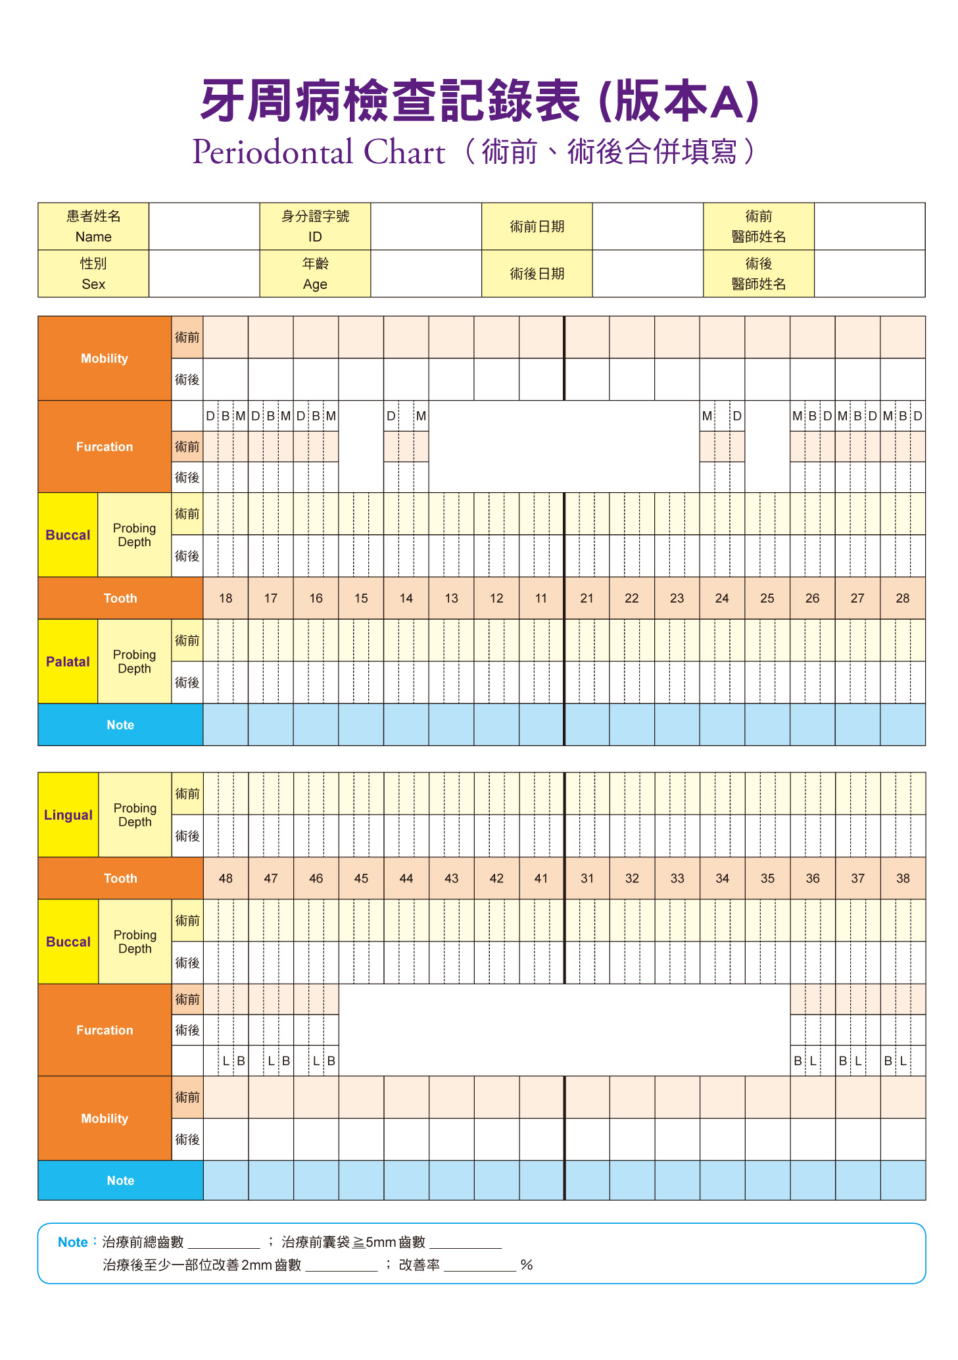
【附件1】牙周病檢查記錄表版本A（前測、後測合併填寫）

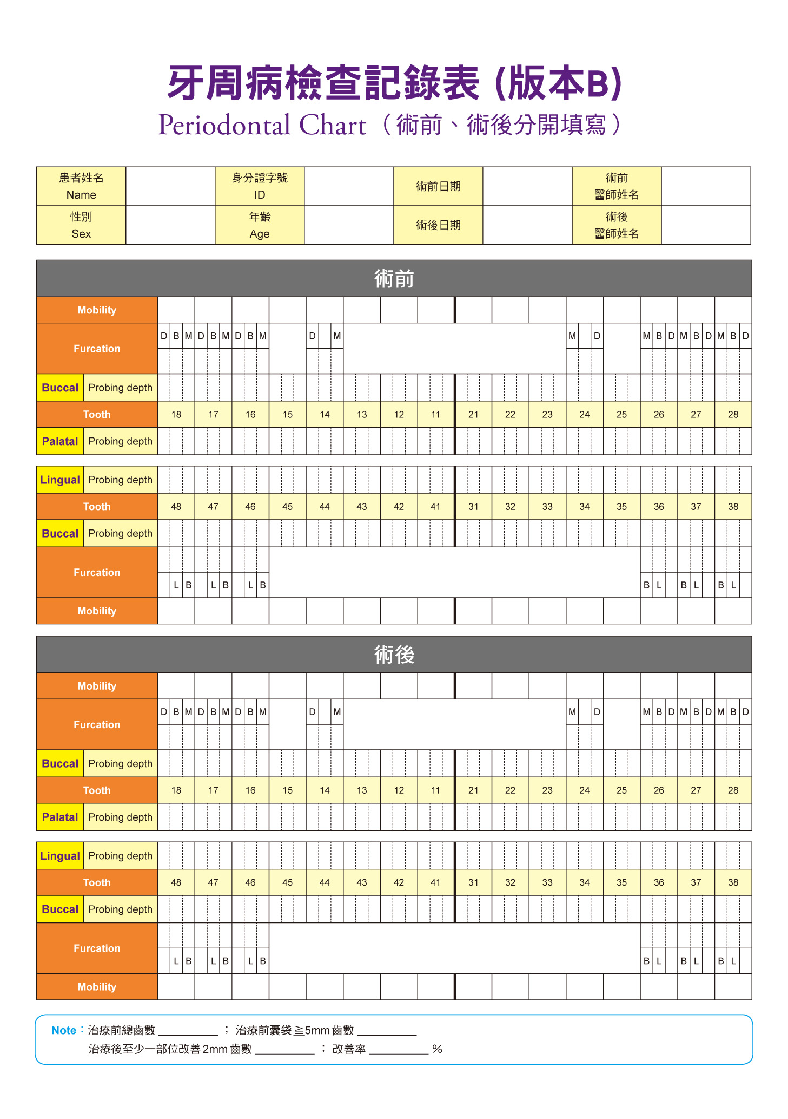
【附件1】牙周病檢查記錄表版本B（前測、後測分開填寫）
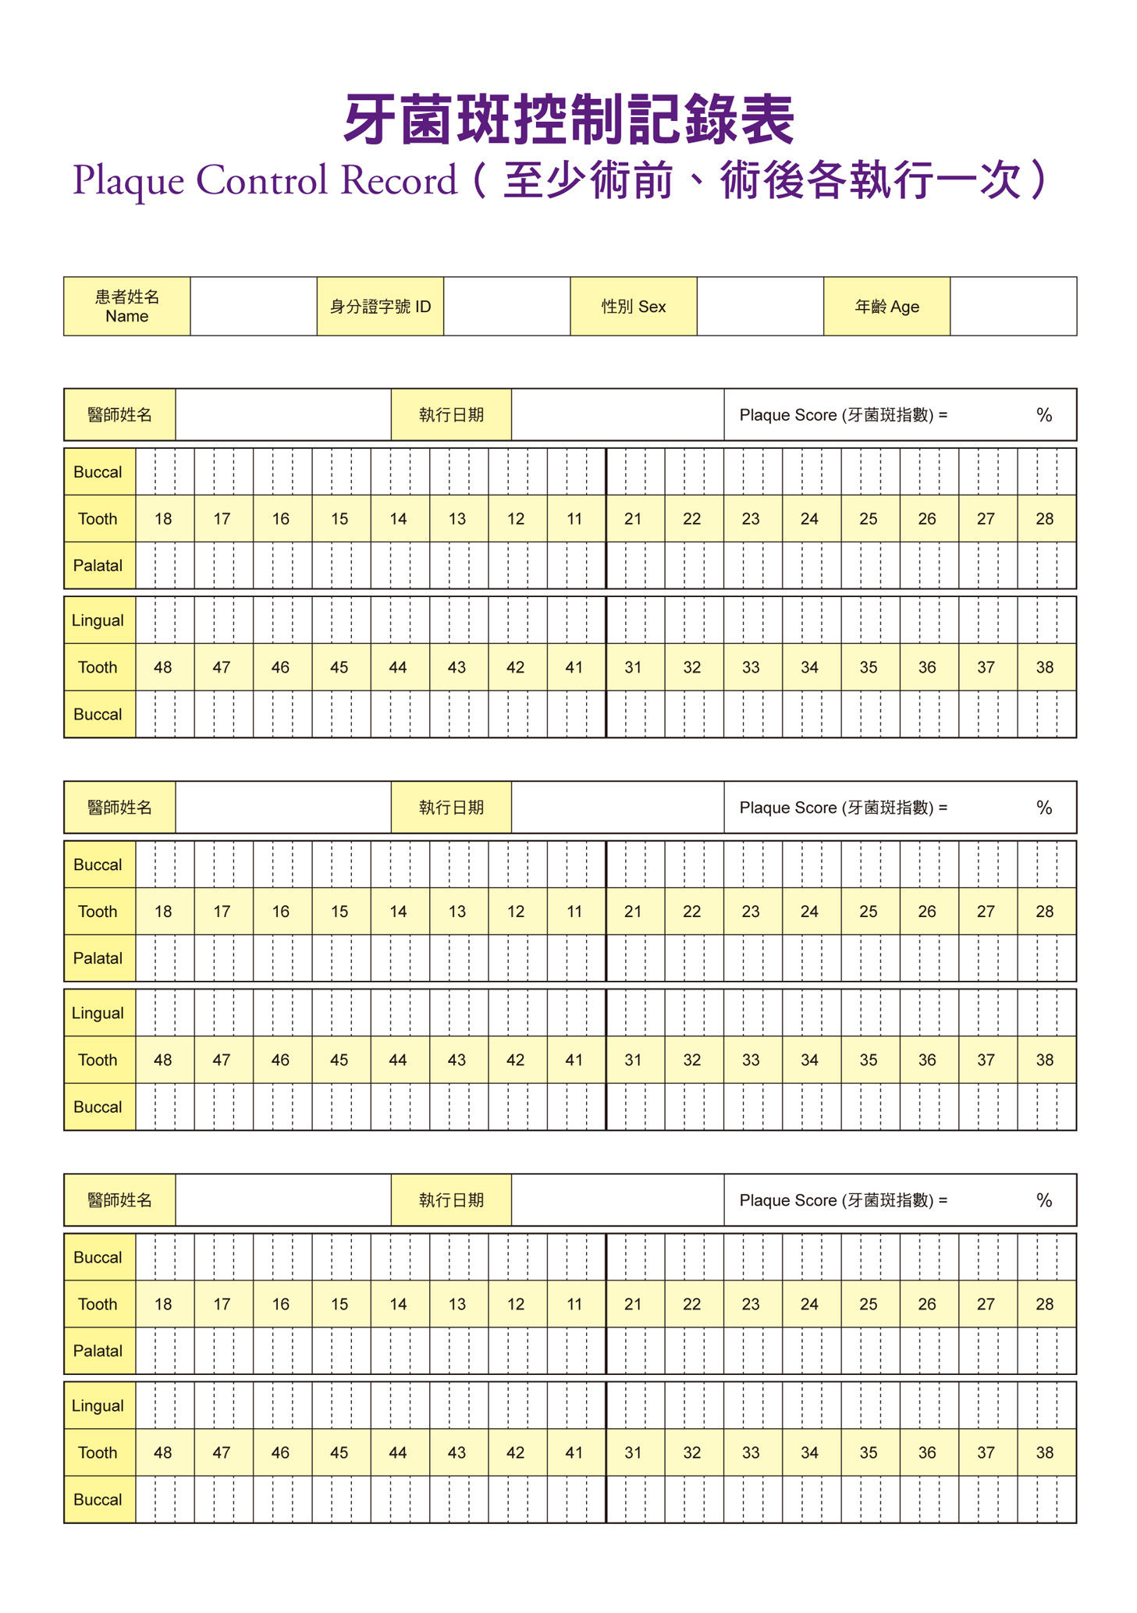
【附件2】牙菌斑控制記錄表
牙周病檢查紀錄表填寫法(Codes of periodontal chart)
1.牙周病檢查紀錄表需註明為術前或術後
2.病人基本資料欄:
Name: 姓名
ID: 身分證號碼
Sex: 性別 M: 男 F: 女
Age: 年齡(足歲)
Date: 檢查日期

3.檢查資料欄
(依牙齒 #18為例，此表上、下、左、右對稱):
Mobility (搖動度):
1: 已會搖。
2: 頰舌側水平方向搖動＜ 1 mm。
3: 頰舌側水平方向搖動≧ 1 mm。
D: 垂直方向可下壓。
Furcation (根岔病變): 水平根岔病變，以 mm 計。
Probing depth (探測深度): 以 mm 計。
註記說明：
牙位(tooth)，頰測(B / buccal)，顎側(P / palatal)，舌側(L / lingual)
近心(M / mesial)，遠心(D / distal)，
X (缺牙): 以英文大寫“X”取代牙齒編號，代表缺牙。

牙菌斑控制記錄表填寫法：
有牙菌斑位置註記為1，缺牙部位以英文大寫“X”取代牙齒編號。
【附件3】
102年全民健康保險牙醫門診總額牙周病統合照護計畫申請書(以院所為單位)
診所申請類別
□初級□進階
- 醫療院所名稱： 醫事機構代號：
- 所屬層級別：□醫學中心 □區域醫院 □地區醫院 □基層診所
- 申請醫師(負責醫師如符合申報資格條件，併請填報，欄位不夠可自行增加)
序號  (流水號) | 身分證字號 | 醫師姓名 | 資格  (詳註) | 申請類別 | 備註  (申請加入計畫可免填，申請異動者請註明日期及內容)
 |  |  |  | □加入計畫□異動
 |  |  |  | □加入計畫□異動
 |  |  |  | □加入計畫□異動
 |  |  |  | □加入計畫□異動
 |  |  |  | □加入計畫□異動
註：資格分為1.台灣牙周病醫學會專科醫師、2.台灣牙周病醫學會一般會員、
3.台灣牙周補綴醫學會專科醫師、4.台灣牙周補綴醫學會一般會員、5.一般醫師；請以號碼填寫。
- 院所電話：（ ） 傳真：（ ）
醫事服務
機構印章
- 聯絡人姓名： 電話：（ ）
- 院所地址：□□□
- e-mail address：
- 檢附教育訓練証明
備註：
- 申請程序：每月5日前郵寄申請書+教育訓練證明至牙醫全聯會（104台北市中山區復興北路420號10樓，牙醫全聯會收），由全聯會彙整名單送健保局，健保局核備後將於隔月1日後發核備函予院所。
- 查詢繼續教育積分，請登入行政院衛生署公共衛生資訊入口網站（https://this-portal.doh.gov.tw）查詢及列印。
- 健保局依院所別+醫師別核備資格，故同位醫師支援不同院所需分開提出申請。
- 醫師如有執業執照異動，或院所變更醫事機構代號，將影響本計畫資格，需重新填寫申請書，並註明異動日期及內容，按備註1之申請程序提出異動申請。

